1.1 什么是Shell

Shell是一个命令行解释器，它为用户提供了一个向Linux内核发送请求以便远程远程程序的界面系统级程序，用户可以用Shell来启动、挂起、停止甚至是编写一些程序。
Shell还是一个功能相当强大的编程语言，易编写，易调试，灵活性强。Shell是解释执行的脚本语言，在Shell中可以直接调用Linux系统命令。
shell脚本编程如同其他编程语言的一样，只要有一个能编写代码的文本编辑器和一个能解释执行的脚本解释器就可以运行了，而linux下的shell种类众多，常用的用：

Bourne Shell（/usr/bin/sh或/bin/sh）
Bourne Again Shell（/bin/bash）
C Shell（/usr/bin/csh）
K Shell（/usr/bin/ksh）
Shell for Root（/sbin/sh）
… …
在诸多linux发行版系统中，最常用的就是Bash，就是Bourne Again Shell，因为其能工提供环境变量以配置用户shell环境，支持历史记录、内置算数功能、支持通配符表达式等高效性能，将linux常用命令进行的简化，被广泛应用于Debian系列的linux发行版中。

2. Shell脚本的执行方式

运行shell脚本的方法有两种：

作为可执行程序运行
作为解释器参数运行

学习命令：
echo [选项] [输出内容]
选项：
-e 支持反斜线控制的字符转换
[root@localhost ~]# echo "Hello Word!"
显示普通的字符串
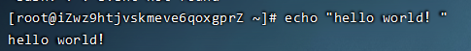

[root@localhost ~]# echo "\Hello Word!\"
显示转义字符

[root@localhost ~]# name="abc"
[root@localhost ~]# echo "you name is $name"
显示变量
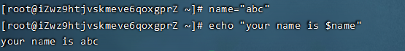

[root@localhost ~]# echo -e "Right!\n " # -e 表示开启转义
显示换行
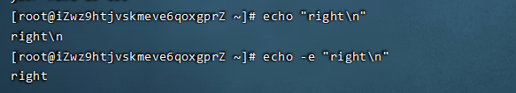

[root@localhost ~]# echo "this is a test" > testfile
显示结果定向重定向至文件
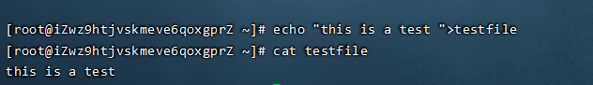

[root@localhost ~]# echo `date`
显示command命令执行结果
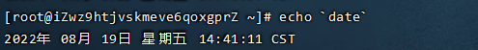
2.1 编写第一个脚本
[root@localhost ~]# vim hello.sh
#!/bin/bash
echo -e "This is a test"
[root@localhost ~]# chmod +x hello.sh
[root@localhost ~]# ./hello.sh
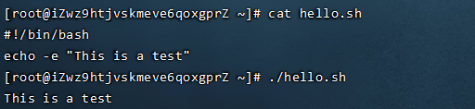
3 Bash基本功能
3.1 历史命令与补全命令
3.1.1 历史命令

[root@localhost ~]# history [选项][历史保存文件]
选项：
-c 清空历史命令
-w 把缓存中的历史命令写入历史命令保存文件
~/.bash_history

历史命令默认会保存1000条，可以在环境变量配置文件/etc/profile中修改
历史命令的调用：

使用上、下箭头调用以前的历史命令
使用“!n”重复执行第n条历史命令
使用“!!”重复执行上一条命令
使用“!字串”重复执行最后一条以该字串开头的命令

3.1.2 命令与文件补全

在Bash中，命令与文件补全是非常方便与常用的功能，我们只要在输入命令或文件时，按“Tab”键就会自动进行补全

3.2 命令别名与常用快捷键
3.2.1 命令别名

[root@localhost ~]# alias 别名='原命令'
#设定命令别名
[root@localhost ~]# alias
#查询命令别名
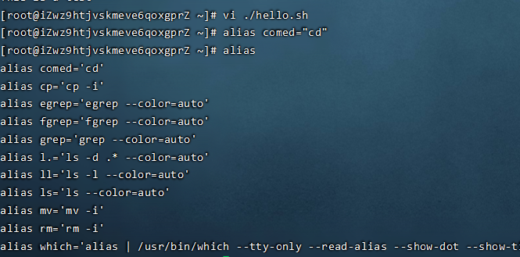
[root@localhost ~]# vi /root/.bashrc
让别名永久生效
[root@localhost ~]# unalias 别名
删除别名

3.2.2 Bash常用快捷键
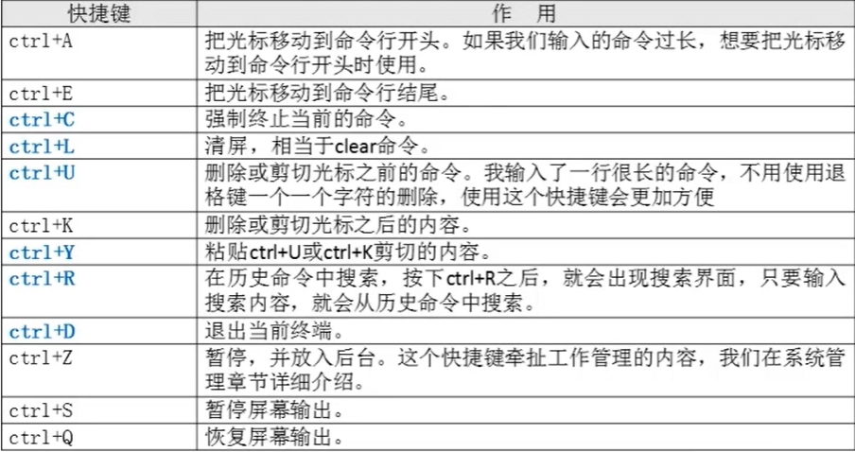
3.3 输入输出重定向
一个命令通常从一个叫标准输入的地方读取输入，默认情况下，这恰好是你的终端。同样，一个命令通常将其输出写入到标准输出，默认情况下，这也是你的终端。
一般情况下，每个 Unix/Linux 命令运行时都会打开三个文件：
标准输入文件(stdin)：stdin的文件描述符为0，Unix程序默认从stdin读取数据。
标准输出文件(stdout)：stdout 的文件描述符为1，Unix程序默认向stdout输出数据。
标准错误文件(stderr)：stderr的文件描述符为2，Unix程序会向stderr流中写入错误信息。
3.3.1 输出重定向
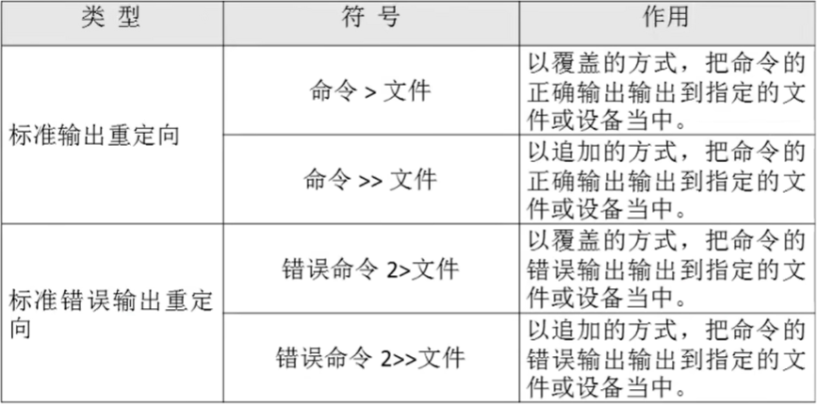
3.3.2 输入重定向
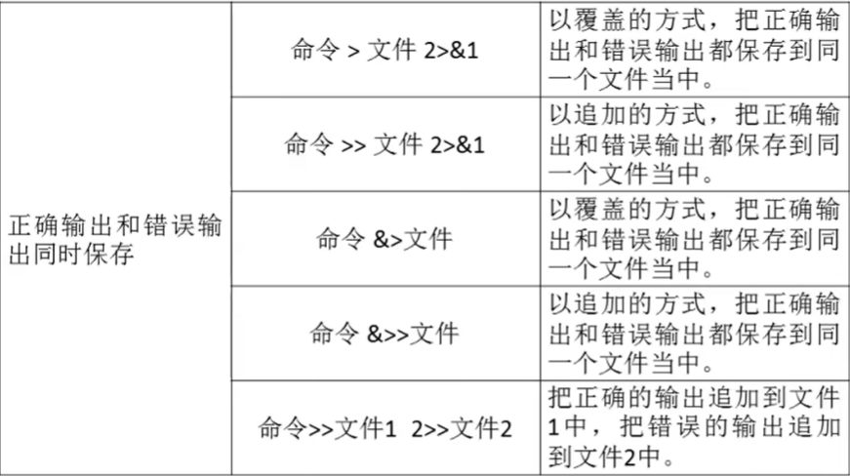
[root@localhost ~]# wc [选项][文件名]
选项：
-c 统计字节数
-w 统计单词数
-l 统计行数
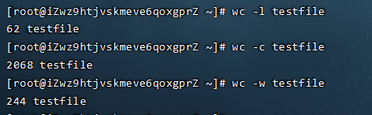
3.4 多命令顺序执行与管道符
3.4.1 多命令顺序执行
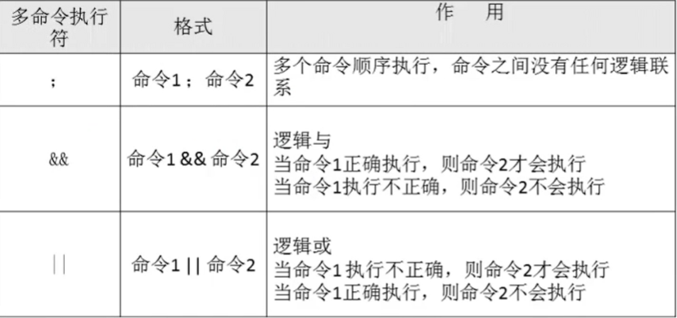

举例：
[root@localhost ~]# ls;date;pwd;
[root@localhost ~]# ls /root && echo yes #当第一条命令正确执行后，才会执行第二条
[root@localhost ~]# ls /root || echo yes #当第一条命令不正确执行，才会执行第二条
[root@localhost ~]# 命令 && echo yes || echo no
3.4.2 管道符
